## 录取为国内高校的硕士或博士网上登记流程

请成功录取国内高校硕士或博士的同学（包括推免生及统考录取同学），按以下步骤完成网络登记工作：

提示：请使用ie内核浏览器。

1 访问该网址——http://www.job.sjtu.edu.cn/，以学生的身份jaccount 登陆。

2 查看顶部导航栏，点击“学生服务”，进入学生服务页面。

3 点击新增按钮，新增毕业去向。（如提示需确认生源信息，请点击功能导航面板中学生基本信息，并确认提交）。

4 去向选择：就业-博士后（已领取三方选择签就业协议书，否则选择仅进站通知书）



5、点击“选择学校——”并选择博士后所在的学校

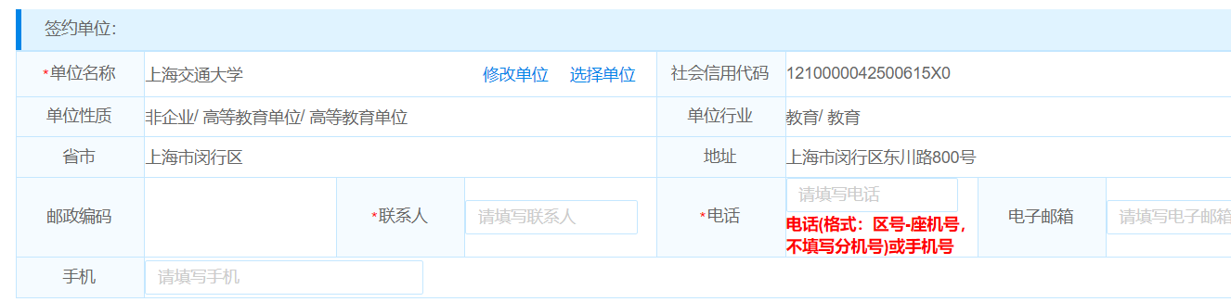

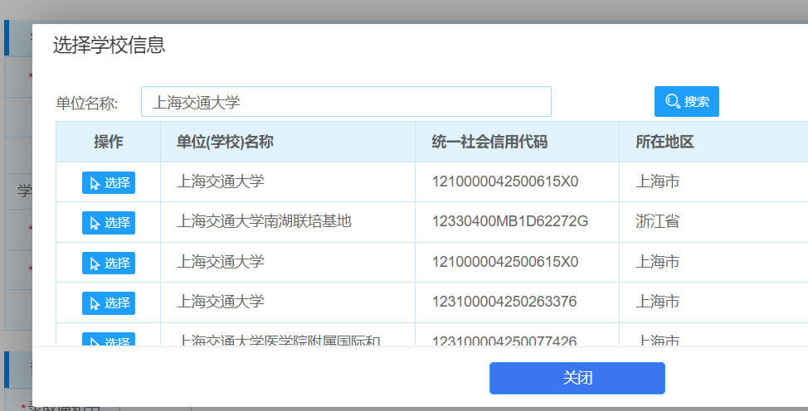

6. 填写博士后类型，并上传对应材料（进站通知书或者三方）

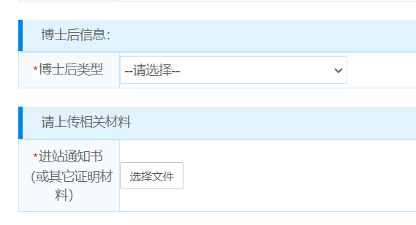

7.如果是签三方需要填写就业单位信息（以及岗位信息），联系人和电话填写思政即可。岗位信息如实填写。

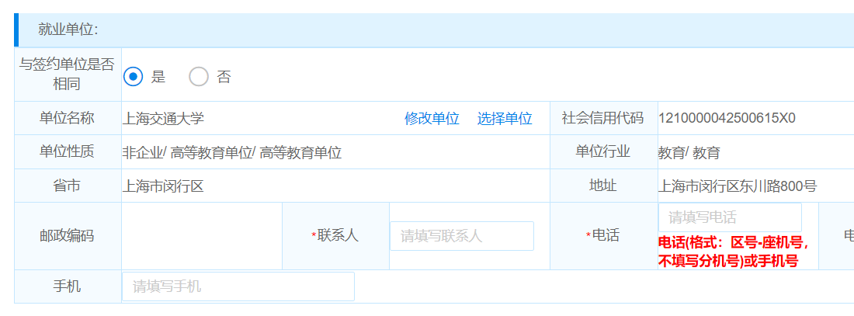

8.户口迁移地址和档案寄送信息根据**考取学校发来的“调档函”**填写。

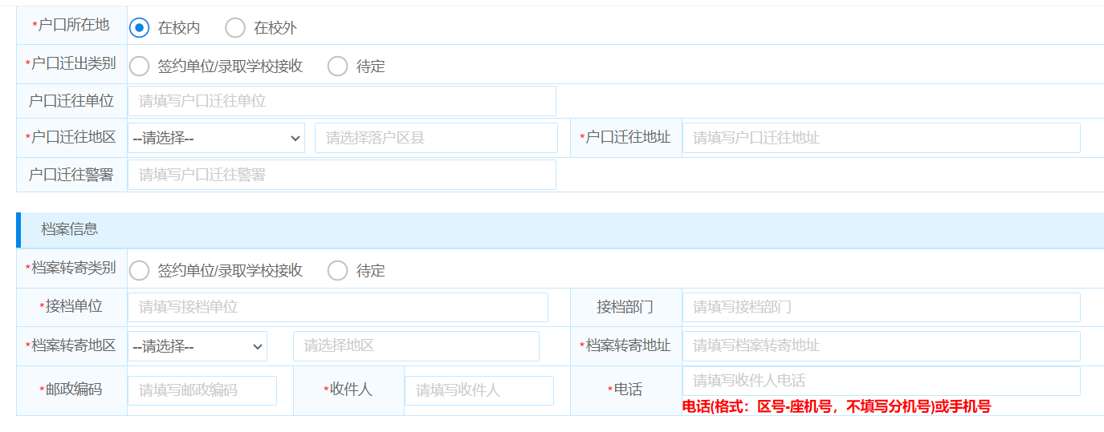

9.如实填写个人联系方式及家庭信息

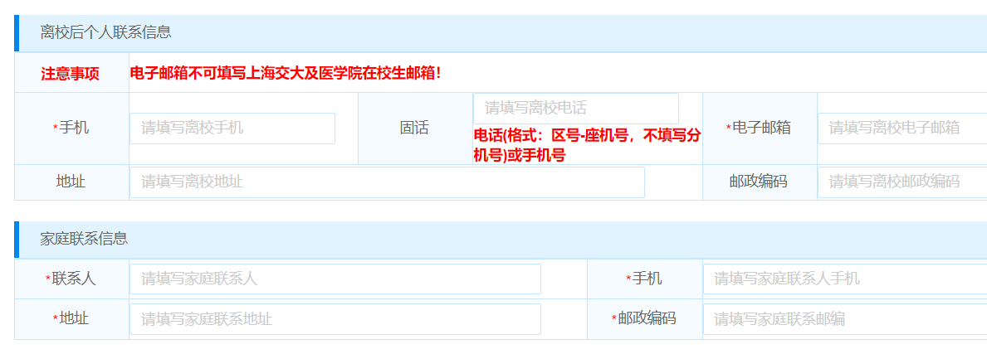

10.以上信息填写完毕后，确认信息**点击“提交”**即可。

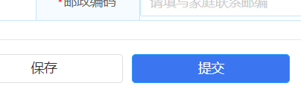

  电院就业办

电信群楼3号楼107

电话：34205252